2024

IELC

UNIVERSIDAD DE GUADALAJARA

15-5-2024

PROYECTO FINAL PLC

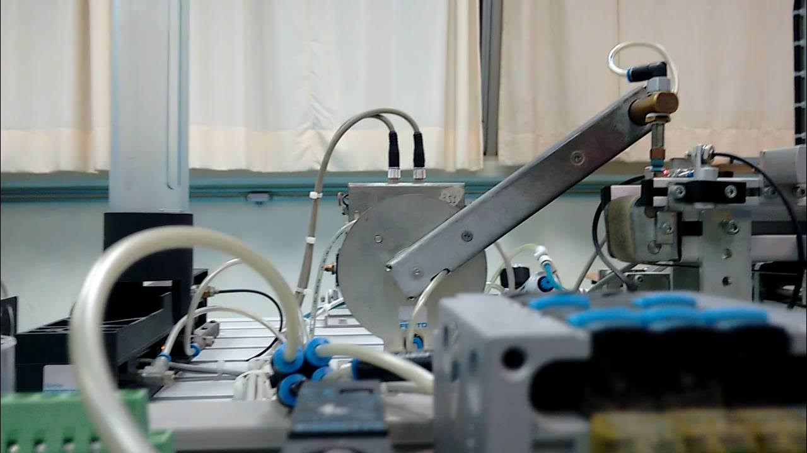

**INTEGRANTES:**

ANDRADE SALAZAR IGNACIO

GUERRERO SANTANA EDGAR GEOVANNY

ORTIZ JIMENEZ VLADIMIR

**Introducción**

El presente informe detalla el diseño y la implementación de un sistema de clasificación de fichas utilizando un PLC (Controlador Lógico Programable) en una estación Festo. El objetivo principal de este proyecto es desarrollar un sistema automatizado capaz de separar fichas de tres colores diferentes (negro, rosa y cromadas) utilizando un brazo robótico y dos sensores, uno óptico y otro inductivo.

La necesidad de clasificar objetos según sus características es común en numerosas aplicaciones industriales, desde la fabricación hasta la logística. En este caso particular, el sistema desarrollado tiene aplicaciones potenciales en líneas de producción donde es necesario separar y procesar objetos de diferentes colores de manera eficiente y precisa.

El sistema propuesto consta de varios componentes clave: un brazo robótico para manipular las fichas, un sensor óptico para detectar la presencia de fichas y distinguir su color, y un sensor inductivo para identificar las fichas metálicas. La coordinación de estos componentes se logra mediante la programación de un PLC, que actúa como el cerebro del sistema, interpretando las señales de los sensores y controlando el movimiento del brazo robótico.

El informe abordará en detalle el proceso de diseño y desarrollo del sistema, desde la comprensión de los requisitos del proyecto hasta la implementación práctica y las pruebas de funcionamiento. Se discutirán los aspectos técnicos de la programación del PLC, la integración de los sensores y el control del brazo robótico, así como las consideraciones de diseño y las decisiones tomadas durante el proceso de desarrollo.

En resumen, este informe proporcionará una visión general exhaustiva del sistema de clasificación de fichas desarrollado, destacando su funcionamiento, eficiencia y posibles aplicaciones en entornos industriales. Además, se discutirán posibles mejoras y áreas de desarrollo futuro para el sistema, con el objetivo de continuar optimizando su rendimiento y funcionalidad.

Para llevar a cabo nuestro proyecto utilizamos el software RSLogic 500, gracias a la programación en escalera se pudo completar con éxito la compilación y ver funcionar la estación, que en este caso es de la empresa FESTO al igual que el PLC.

Antes de explicar el proceso vamos a definir lo que es un PLC y lo que es la programación en escalera:

**PLC (Controlador Lógico Programable):**

Un PLC, o Controlador Lógico Programable, es un dispositivo electrónico utilizado en sistemas de automatización industrial para controlar maquinaria y procesos. Su función principal es ejecutar operaciones lógicas, secuenciales y de temporización basadas en un programa predefinido. Los PLCs son altamente versátiles y se utilizan en una amplia variedad de aplicaciones industriales, desde líneas de montaje hasta sistemas de control de tráfico.

Los PLCs constan de una unidad central de procesamiento (CPU), entradas y salidas (E/S) para interactuar con el mundo exterior, y memoria para almacenar el programa y los datos. Utilizan un lenguaje de programación específico, como la programación en escalera, para definir el comportamiento del sistema.

**Programación en Escalera:**

La programación en escalera es un lenguaje de programación gráfico utilizado comúnmente en la programación de PLCs. Su nombre se debe a la apariencia visual de las instrucciones, que se asemejan a una escalera. En un diagrama de escalera, las instrucciones se representan como contactos (condiciones de entrada) y bobinas (acciones de salida), conectadas mediante líneas horizontales (rungs).

Las instrucciones en una programación en escalera se organizan en redes de lógica, donde cada red define una operación lógica específica. Las redes suelen incluir condiciones de entrada, como señales de sensores, y acciones de salida, como activación de actuadores. La lógica de control se estructura de manera intuitiva, lo que facilita la comprensión y el mantenimiento del programa.

**Determinación de diagramas**

Se estableció una secuencia neumática tomando en cuenta los pistones, banda, brazo y acciones de vacío que se encuentran en la estación, así como se muestra a continuación:

Se realizo un levantamiento de sensores para ver con cuantos contábamos y que podíamos validar a nivel código:

Una vez teniendo los sensores y las salidas de la estación podemos generar nuestro diagrama grafcet para mayor comprensión de la secuencia que llevara nuestro programa, a continuación, se muestra:

**Levantamiento de sensores y salidas (PLC)**

Una vez hecho el diagrama y conociendo las acciones que realizara nuestro programa nos toca identificar las entradas que activan cada uno de los sensores, así como los pines de salida que accionan cada elemento de nuestra estación, para ello vasta con accionar un sensor y ver que entrada del plc se enciende, así mismo con las salidas, de esta forma podremos saber que numero asignarle al PLC en nuestro programa:

**Programa en RSLogic 500**

El programa desarrollado en escalera es el siguiente, se divide en la etapa de control, donde se colocan todos los sensores y la correspondiente salida que estos activan al sufrir cambios, en este caso salidas binarias las cuales se encargaran de activar cada elemento de nuestra estación.

**Etapa de control**

Una vez desarrollada la etapa de control tenemos la etapa de potencia donde se establecen los estados que describimos anteriormente en nuestra secuencia neumática, en esta parte se definen los elementos que se activarán.

**Etapa de Potencia**

De esta manera tenemos el programa terminado, ya solo necesitamos conectar nuestro PLC a la computadora vincularlo con ayuda del programa RSLinks Classic y cargarle el programa.

Puedes ver la video-demostración de la estación funcionando con el código realizado en el siguiente enlace: <https://youtube.com/shorts/vWkLnKBK3p8?si=1SfN3iZDQIUoJ2AH>

**Evidencias en fotografías**

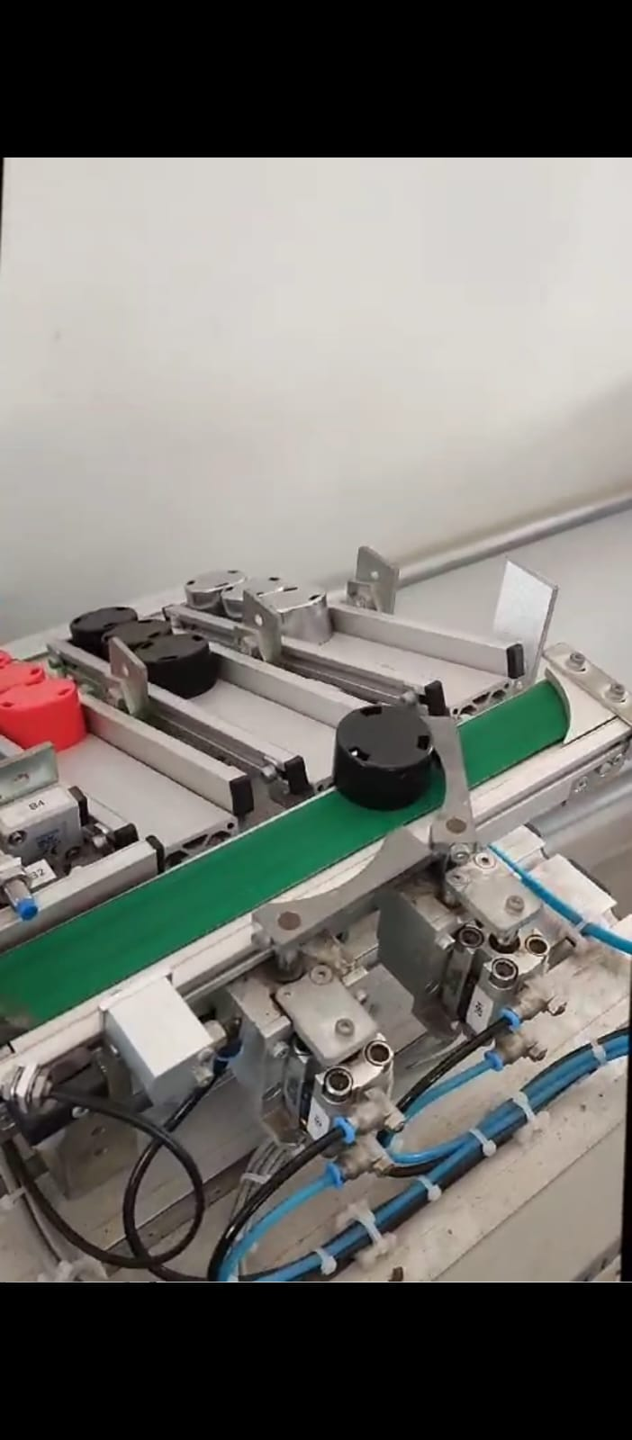

**Conclusión**

El desarrollo y la implementación de un sistema de clasificación de fichas utilizando un PLC en una estación Festo representan un paso significativo en la automatización de procesos industriales. A lo largo de este proyecto, se ha demostrado la capacidad de integrar tecnologías como sensores ópticos e inductivos con un PLC y un brazo robótico para lograr una solución eficiente y precisa para la clasificación de objetos.

La programación en escalera ha sido fundamental en la definición de la lógica de control del sistema, proporcionando una estructura intuitiva y fácil de entender para la secuenciación de operaciones. Este enfoque gráfico ha permitido diseñar y depurar el programa de manera efectiva, facilitando la detección y corrección de posibles errores.

La colaboración entre los equipos de ingeniería eléctrica, mecánica y de software ha sido clave para el éxito del proyecto. La comprensión y coordinación de los diferentes aspectos técnicos han permitido diseñar una solución integral que cumple con los requisitos del cliente y supera las expectativas en términos de rendimiento y precisión.

Además, este proyecto ha abierto la puerta a futuras mejoras y desarrollos en el sistema de clasificación de fichas. Se identifican áreas de optimización potenciales, como la implementación de algoritmos de aprendizaje automático para mejorar la precisión de la clasificación o la integración de sistemas de visión artificial para detectar características más complejas de las fichas.

En última instancia, el sistema desarrollado no solo representa una solución efectiva para la clasificación de fichas en esta aplicación específica, sino que también destaca el potencial de la automatización industrial para mejorar la eficiencia, la calidad y la fiabilidad de los procesos en una amplia gama de industrias.